T.C.
ATATÜRK ÜNİVERSİTESİ
TOPLUMSAL DUYARLILIK PROJELERİ UYGULAMA VE ARAŞTIRMA MERKEZİ

“HERKES İÇİN RUH SAĞLIĞI”

Proje No: 611F7A492CF17

SONUÇ RAPORU

Proje Yürütücüsü:
Dr. Öğr. Üyesi Eda AY
Hemşirelik Fakültesi

Danışman:

Araş. Gör. Emrah AY
Hemşirelik Fakültesi

Ekim
2021 ERZURUM

ÖNSÖZ

Dünya’da COVID 19’a bağlı küresel sağlık tehdidi nedeniyle milyonlarca insanın ruh sağlığını etkileyen beklenmedik bir deneyim yaşandı. Dünya virüsü kontrol altına almaya ve çözümler üretmeye çalışırken, endişe, korku, yalıtılma (izolasyon), insanlar arası uzaklaşma, kısıtlanma, belirsizlik ve duygusal zorlanma yaygınlaştı. Dünya Sağlık Örgütü’nün ruh sağlığı bildirgesinde belirtildiği gibi “pandemi, bir milyara yakın insanın bir ruhsal hastalık yaşadığı, her yıl üç milyon insanın alkol kullanımının zararlı etkileri sonucu öldüğü ve her 40 saniyede bir kişinin intihar nedeniyle öldüğü, zaten kasvetli bir ruh sağlığı manzarasının üzerine eklendi”. Bu tablo karşısında ruh sağlığının korunmasının her zamankinden daha öncelikli bir ihtiyaç olduğu kuşku götürmez bir gerçektir.
Dünya’da görece az sayıda insan kaliteli ruh sağlığı hizmetlerine ulaşabilmektedir. Az gelişmiş ve gelişmekte olan ülkelerde, ruhsal, nörolojik hastalığı ve madde kullanım bozukluğu olan insanların %75’i hiçbir tedavi görememektedir . Dahası etiketleme, ayrımcılık ve insan hakları ihlalleri hala devam etmektedir. Özellikle insani acil durumlar ve çatışmalı ortamlarda olmak üzere, pandemi öncesinde yeterli ve ekonomik ruh sağlığı hizmetine ulaşmak zaten sınırlı iken COVID 19 pandemisi sonrasında ruh sağlığına yatırım ve desteğin daha da azaldığını görülmektedir. Bu çalışma ile; ruhsal hastalıklara yönelik farkındalığın artırılması amaçlanmıştır.

ÖZET
“Ruh Sağlığı” terimi kişinin bir bütün olarak iyi olma durumunu anlatır. Ruh sağlığımızın iyi olması sadece ruhsal sıkıntılar yaşamamak, ruhsal hastalıklara sahip olmamak anlamına gelmez, aynı zamanda ﬁziksel sağlığımızın iyi olmasıyla da bağlantılıdır. Kendimizle, ailemizle ve çevremizle kurduğumuz iyi ilişkilerle ve hayatımızın gündelik problemleriyle baş edebilme becerimizle ilişkilidir. Aynı zamanda sahip olduğumuz bilgi ve yetenekleri kullanabilmemizle ve kendimizi rahat, huzurlu hissetmemizle de bağlantılıdır.
Hayatımızı yaşarken birbirinden farklı zorluklarla karşılaşırız. Aynı vücudumuz gibi, duygularımız ve zihnimiz de zorluklar karşısında yeniden denge bulabilmek için çalışır. Böylelikle, bazen biz fark etmeden, zorluklar karşısında duygularımız ve zihnimiz bir zarara uğramadan kendisini düzenler. Bu proje ile sağlığın ayrılmaz ama belki de en fazla göz ardı edilen parçasının, ruh sağlığının önemine dikkat çekmek ve ruh sağlığının önemine vurgu yapmak amacıyla broşür dağıtılması planlanmaktadır. Proje yazılmadan önce etkinliğin yapılacağı yer araştırılmış ve Erzurum’un iklim koşulları göz önünde bulundurularak insanların en çok tercih ettiği mekanlardan biri olan Erzurum Forum AVM’ de yapılması kararlaştırılmıştır. Belirtilen AVM’nin yönetimine projenin amacı açıklanmış ve gerekli izinler alınmıştır. Proje Ekim ayının başında yazılarak Toplumsal Duyarlılık Merkezi Başvuru Sayfasına yüklenmiştir. Proje onaylandıktan sonra proje kapsamında alınması planlanan malzemeler Erzurum’daki çeşitli satış merkezlerine gidilerek alınmış ve ruh sağlığı ile ilgili hazırlanan broşürler matbaada bastırılmıştır. Proje kapsamında hazırlanan broşürler, dünya ruh sağlığı günü olarak ilan edilen 10 Ekim 2021 tarihinde avm’de stant kurularak halka dağıtılmış ve ruh sağlığı ile ilgili bilgilendirmeler yapılmıştır.
Anahtar Kelimeler: Farkındalık, Hemşirelik, Ruh Sağlığı

MATERYAL VE YÖNTEM
Araştırmanın Türü
Bu araştırma Toplumsal Destekli Araştırma Projesidir.

Araştırmanın Yapıldığı Yer ve Zaman
Proje Erzurum’da MNG alışveriş merkezinde 10 Ekim tarihinde gerçekleştirilmiştir.
Araştırma kapsamında öncelikle alınacak malzemelerin listesi yapılmış ve piyasa araştırması yapılmıştır. Proje kapsamında istenen ürünlerin en etkili, verimli ve maliyet açısından uygun olan örneklerini Erzurum il merkezinde bulunan matbaalardan fiyat alınmıştır. Zafer ofset matbaacılıkta broşürler ve afişler bastırılmıştır. Broşürlerin üzerine “Atatürk Üniversitesi Toplumsal Duyarlılık Projeleri tarafından desteklenmiştir” şeklinde ibareler eklenmiştir. Erzurum' da bulunan AVM yönetiminden izin alınarak ekim ayı içerisinde bir stant açılmış, ruh sağlığın önemi ve ruh sağlığının korunmasında dikkat edilmesi gerekenleri vurgulayan yürütücü ve danışman tarafından hazırlanan broşürler dağıtılmıştır.

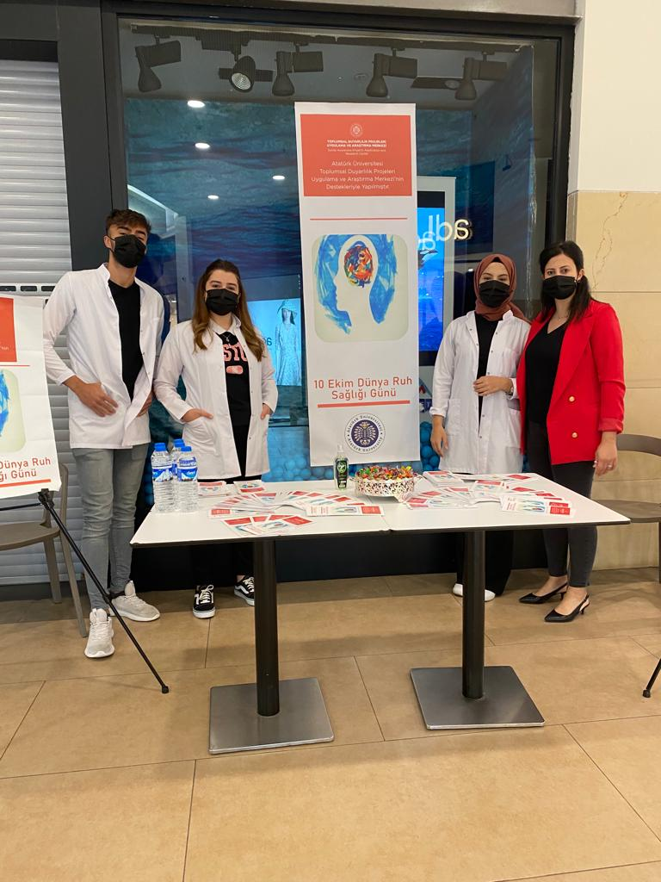

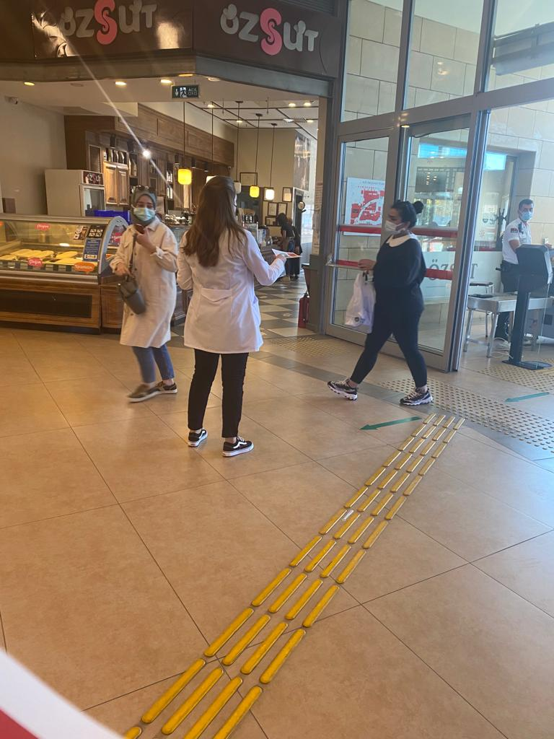

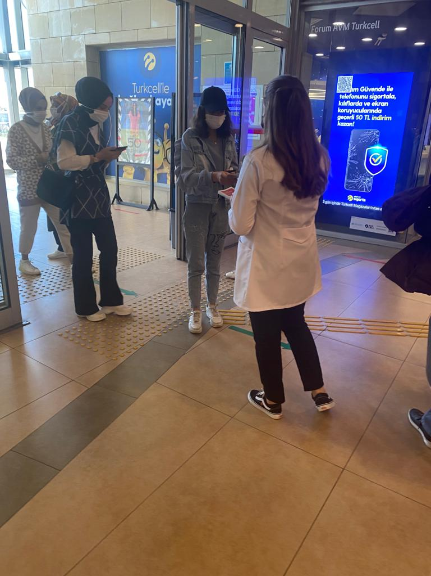

SONUÇLAR

Araştırma kapsamında bastırılan broşürlerle birlikte ruh sağlığının önemine dikkat çekmek için pembe broşürler dağıtılmıştır. Bu projenin Atatürk Üniversitesi Toplumsal Destek Projeleri tarafından desteklendiği vurgulanmıştır. Toplum tarafından bu farkındalığın çok dikkat çekici olduğu belirtilmiş ve yapılan etkinlikten çok memnun kaldıkları ifade edilmiştir.
Bizler de projemizi destekleyen Atatürk Üniversitesi Toplumsal Duyarlılık Projeleri Uygulama ve Araştırma Merkezi’ne teşekkür ederiz.

